
Experiência Prática 3 – Documento Modelo

1. Identificação do Projeto
Nome do Projeto: Sistema de Gestão Veterinária

2. Descrição do Minimundo
O sistema gerencia uma clínica veterinária, cadastrando Clientes e seus respectivos Pets. O sistema controla Agendamentos de Serviços (banho, tosa) e realiza Consultas com Veterinários. Além disso, gerencia Vendas de Produtos, detalhando os itens vendidos, e emite Receituários vinculados às consultas, prescrevendo Medicamentos do estoque."
3. Entregáveis
Nesta seção, você deve incluir os seus entregáveis.

3.1. Verificação: Primeira Forma Normal (1FN)
Objetivo: Avaliar se a estrutura de uma entidade/tabela de banco de dados está em conformidade com as regras da Primeira Forma Normal (1FN).

Instruções: Para cada afirmação abaixo, marque a opção que melhor descreve a tabela que está sendo analisada.
- Atende: A afirmação é totalmente verdadeira para a tabela.
- Atende Parcialmente: A tabela cumpre a afirmação na maioria dos casos, mas existem exceções ou pontos de melhoria.
- Não Atende: A afirmação é falsa para a tabela.

Entidade / Tabela: Escreva o nome da entidade/tabela aqui.

 | Afirmação | Atende | Atende Parcialmente | Não Atende
1 | Cada célula (interseção de linha e coluna) da tabela contém apenas um único valor (valor atômico). | Atende
2 | A tabela não possui colunas que contenham listas, arrays ou conjuntos de valores. | atende
3 | Não existem grupos de colunas repetidas para armazenar itens semelhantes (ex.: Telefone1, Telefone2, Telefone3). | atende
4 | Cada linha na tabela é única e pode ser identificada por uma chave primária. | atende
5 | Os valores em uma mesma coluna são todos do mesmo tipo de dado (ex.: todos são textos, ou todos são números inteiros). | atende
6 | Não é necessário decompor os dados de nenhuma coluna para obter informações individuais (ex.: uma coluna "Endereço" que armazena rua, número e cidade juntos). | atende
7 | A ordem das linhas não afeta a interpretação ou a unicidade dos dados. | atende
8 | A ordem das colunas não altera o significado dos dados armazenados na tabela. | atende
9 | A tabela possui uma chave primária claramente definida, seja ela simples (uma coluna) ou composta (múltiplas colunas). | atende
10 | A estrutura da tabela evita a necessidade de consultas complexas para extrair um único pedaço de informação de um campo multivalorado. | atende

Duplique a tabela e o título. Faça a análise da 1FN para todas.
...

3.2. Verificação: Segunda Forma Normal (2FN)
Objetivo: Avaliar se a estrutura de uma entidade/tabela de banco de dados está em conformidade com as regras da Segunda Forma Normal (2FN).

Pré-requisito: A tabela já deve atender à Primeira Forma Normal (1FN).

Instruções: Para cada afirmação abaixo, marque a opção que melhor descreve a tabela que está sendo analisada.
- Atende: A afirmação é totalmente verdadeira para a tabela.
- Atende Parcialmente: A tabela cumpre a afirmação na maioria dos casos, mas existem exceções ou pontos de melhoria.
- Não Atende: A afirmação é falsa para a tabela.
- N/A (Não se Aplica): A afirmação não é relevante (geralmente para tabelas com chave primária simples).

Entidade / Tabela: Escreva o nome da entidade/tabela aqui.

 | Afirmação | Atende | Atende Parcialmente | Não Atende | N/A
1 | A tabela está em conformidade com a Primeira Forma Normal (1FN). | x
2 | Se a tabela possui uma chave primária simples (composta por uma única coluna), ela automaticamente atende à 2FN. | x
3 | A tabela possui uma chave primária composta (formada por duas ou mais colunas). |  |  | x
4 | Todos os atributos (colunas) que não fazem parte da chave primária dependem da chave primária em sua totalidade. | x
5 | Não existem colunas na tabela que dependam de apenas uma parte da chave primária composta. |  |  | x
6 | Se uma coluna não-chave fosse movida para outra tabela junto com a parte da chave da qual ela depende, não haveria perda de informação. |  |  | x
7 | Não há redundância de dados causada por uma coluna que descreve um atributo de apenas um dos componentes da chave primária. |  |  | x
8 | Todas as colunas não-chave descrevem o objeto ou evento identificado pela combinação completa das colunas da chave primária. | x
9 | A remoção de qualquer coluna da chave primária composta quebraria a dependência funcional de pelo menos um atributo não-chave. |  |  | x
10 | A estrutura evita anomalias de atualização, inserção e exclusão relacionadas a dependências parciais da chave. | x

Duplique a tabela e o título. Faça a análise da 2FN para todas.
...

3.3. Verificação: Terceira Forma Normal (3FN)
Objetivo: Avaliar se a estrutura de uma entidade/tabela de banco de dados está em conformidade com as regras da Terceira Forma Normal (3FN).

Pré-requisito: A tabela já deve atender à Segunda Forma Normal (2FN).

Instruções: Para cada afirmação abaixo, marque a opção que melhor descreve a tabela que está sendo analisada.
- Atende: A afirmação é totalmente verdadeira para a tabela.
- Atende Parcialmente: A tabela cumpre a afirmação na maioria dos casos, mas existem exceções ou pontos de melhoria.
- Não Atende: A afirmação é falsa para a tabela.

Entidade / Tabela: Escreva o nome da entidade/tabela aqui.

 | Afirmação | Atende | Atende Parcialmente | Não Atende
1 | A tabela já atende plenamente à Segunda Forma Normal (2FN). | x
2 | Nenhum atributo (coluna) que não faz parte da chave primária depende de outro atributo que também não faz parte da chave primária. | x
3 | Não existem dependências transitivas na tabela (um atributo não-chave A depende de um atributo não-chave B, que por sua vez depende da chave primária). | x
4 | Todas as colunas da tabela dependem exclusivamente da chave primária, e de nada mais. | x
5 | Não há colunas na tabela que sejam atributos de outras colunas não-chave (ex.: em uma tabela de Pedidos, ter colunas como NomeCliente e EnderecoCliente, que são atributos do Cliente e não do Pedido). | x
6 | Se o valor de um atributo não-chave for alterado, isso não exigirá a alteração de nenhum outro atributo não-chave na mesma tabela. | x
7 | Cada coluna não-chave fornece uma informação sobre a "chave, a chave inteira e nada mais que a chave". | x
8 | A estrutura evita redundância de dados onde a mesma informação (que não faz parte da chave) é repetida em múltiplas linhas porque depende de outro atributo não-chave. | x
9 | Para inserir um novo dado em uma coluna não-chave, não é necessário primeiro ter o valor de outra coluna não-chave da qual ela depende. | x
10 | A estrutura evita anomalias de atualização, inserção e exclusão relacionadas a dependências entre atributos não-chave. | x

Duplique a tabela e o título. Faça a análise da 3FN para todas.
...

3.4. Diagrama Entidade-Relacionamento (DER) - Revisado
- Revisar e desenvolver o Modelo Lógico aplicando as formas normais 1FN, 2FN e 3FN.
- Descrição:
- O diagrama abaixo apresenta o modelo lógico do minimundo.
- Todas as entidades relevantes foram identificadas.
- Os atributos principais de cada entidade estão detalhados.
- Os relacionamentos entre as entidades foram estabelecidos.
- As cardinalidades de todos os relacionamentos estão definidas.
- Aplicação e revisão das formas normais

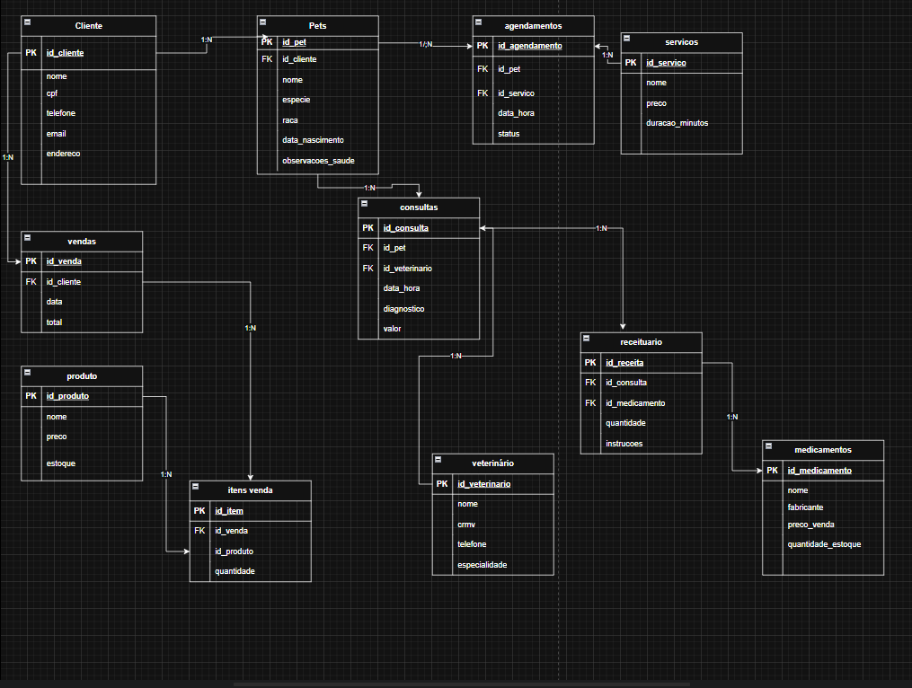
Inclua a imagem diretamente no documento.

